西安邮电大学

毕 业 设 计（论 文）

题 目： 基于条形码识别技术取药验证系统
设计与实现

院 系： 电子工程学院
专 业： 微电子学
班 级： 微电1202班
学生姓名： 王英
导师姓名： 邢立东 职称： 工程师
起止时间：2015年11月06日 至 2016年06月04日

毕业设计（论文）诚信声明书

本人声明：本人所提交的毕业论文《 基于条形码识别技术取药验证系统设计与实现 》是本人在指导教师指导下独立研究、写作的成果，论文中所引用他人的文献、数据、图件、资料均已明确标注；对本文的研究做出重要贡献的个人和集体，均已在文中以明确方式注明并表示感谢。
本人完全意识到本声明的法律后果由本人承担。

论文作者： （签字） 时间： 年 月 日
指导教师已阅： （签字） 时间： 年 月 日

西安邮电大学本科毕业设计(论文) 选题审批表
申报人 | 邢立东 |  |  | 职称 |  | 工程师 |  |  | 学院 |  | 电子工程学院
题目名称 | 基于条形码识别技术的取药验证设计与实现
题目来源 | 科研 |  |  |  |  |  |  | 教学 |  |  |  | 其它 | 是
题目类型 | 硬件设计 |  |  |  | 软件设计 |  |  | 论文 |  |  | 是 | 艺术作品
题目性质 | 实际应用 |  |  | 是 |  |  |  |  | 理论研究
题目  简述 | 随着现代社会的发展，医疗的重要性不言而喻，它关系到人民群众的身体健康和生老病死，与人民群众的利益密切相关，受到社会的高度关注。条形码技术是一种集编码、印刷、识别、数据采集和处理于一身的新型技术。将条形码识别技术应用于医疗系统已经成为必然，基于条形码识别技术的验证取药系统可以应用于各大医院、诊所，是智慧医疗发展必不可少的环节。该系统发展前景广阔，通过对药品进行多级分类，可以实现对药品更科学的管理，减少人工操作失误带来的巨大损失，在未来更智能的扫码验证系统，完全代替人工操作，加快查询速度，提高准确率。该课题要求学生设计并实现通过扫码识别物品的基本属性信息，汇报验证信息结果，并通过系统的后台数据库对该类物品的相关信息进行管理。
对学  生知  识与  能力  要求 | 1)了解RFID扫码技术； 2)熟悉B/S架构WEB项目开发； 3)掌握数据结构、计算机网络，数据库等基础知识并熟练运用； 4)熟悉JAVA/ASP/PHP任意一种web后台开发语言。
预期  目标 | 1）实现把枪端验证取药页面； 2) 实现B/S端的药品管理系统，可以对药品进行增删查改等基础功能； 3) 对药品进行分类管理，可以添加药品类别，实现系统的重用性； 4） 通过RFID把枪扫码实描获取药品信息现验证取药过程，取错报警，漏取报警。
时间  进度 | 第1周，收集资料，完成开题报告； 第2-4周，制定系统总体设计方案； 第5-8周，完成各模块代码编写和验证； 第9-12周，完成对整个系统的测试验证； 第13-14周，撰写毕业论文，准备答辩。
系（教研室）主任  签字 |  | 年 月 日 |  |  |  |  | 主管院长  签字 |  |  | 年 月 日

西安邮电大学本科毕业设计（论文）开题报告
学号 | 05125057 | 姓名 | 王英 | 导师 | 邢立东
题目 | 基于条形码识别技术的取药验证系统设计与实现
选题目的（为什么选该课题）
现如今，医疗健康已经受到越来越多的关注，它与人民群众的切身利益息息相关，在生病治疗之时，健康安全用药又非常关键。但是近几年的医疗事故仍然不断发生，医生取错药的事件屡屡不绝，避免这些事故需要更先进的管理和技术来解决。条形码是随着计算机与信息技术的发展和应用而诞生的，它是一种集编码、印刷、识别、数据采集和处理于一身的新型技术。条形码技术的应用是实现现代化信息管理的必要手段，其优越性也是非常明显，基于条形码识别技术的取药验证系统具有输入速度快，可靠性强，采集信息大，灵活实用，易于制作等众多优势。
将条形码识别技术应用于医疗系统已经成为必然，基于条形码识别技术的验证取药系统可以应用于各大医院、诊所，是"智慧医疗"发展必不可少的环节。该系统发展前景广阔，通过对药品进行多级分类，可以实现对药品更科学有效的管理，加快查询速度，对药品信息准确判断，减少人工操作失误带来的巨大损失。在医院现有系统的基础上，设计并实现通过扫码，识别药品的基本属性信息，汇报验证信息结果，并通过系统的后台数据库对该类药品的相关信息进行管理。软件系统的实现加上硬件的结合，具有较高的商业应用价值和现实意义，更能够通过编写这样一款软件系统，将自己在大学期间所学到的相关知识融会贯通，提高相关理论知识水平，锻炼自己实践动手的能力。

前期基础（已学课程、掌握的工具，资料积累、软硬件条件等）
已学课程：计算机导论与C基础、Java语言程序设计A、数据库原理及应用A、数据结构A、算法设计与分析A、网页设计
掌握的工具：Apache、mysql、sublime、chrome调试工具
硬件条件：Windows7 操作系统计算机、条码扫描枪
参考文献：
[1]韦元华，《条形码技术与应用》，舟子主编，中国纺织出版社，2003年6月
[2]张海潘，《软件工程导论》(第6版)，人民邮电出版社，2008年2月
[3]李松峰 曹力 译，《JavaScript高级程序设计》（第三版），人民邮电出版社，2012年3月
[4]李杰 柳靖 刘淼 译，《HTML5高级程序设计》，人民邮电出版社，2011年11月
[5]杜轩华编，《Web开发技术》，上海大学出版社，2005年1月
[6]杨涛 王建桥 译，《JavaScript Dom编程艺术》（第二版），人民邮电出版社，2006年12月
[7]陈娟 赵振平 译，《HTTP权威指南》，人民邮电出版社，2012年9月
[8]淘宝前端团队 译，《JavaScript权威指南》(第6版)，机械工业出版社，2012年4月
要解决的问题（做什么）
基于条形码识别技术的取药验证系统主要有两个功能模块：
（1）通过设计合理的数据库实现信息的管理，方便外部程序调用，让用户在医院现有医疗系统的基础上对药单进行管理，帮助病人及时准确取药；
（2）在用户取药时将药单上的药与所取得的药准确对应，以防由于人工判断药品而造成损失，是该系统的核心。

基于条形码识别技术的取药验证系统预期目标：
- 完成一个基于条形码识别技术的取药验证系统，包括前台和后台的基本功能；
- 在信息管理后台，可以对药单进行增加，查看，修改，删除等操作；
- 实现与现有医疗系统的对接；
- 利用该系统，可以根据药单号或者病人姓名，查询到对应的药单信息；
- 通过扫码药品，将药单上的药与所取之药一一对应，做到将取错药而发生意外事件的概率降为零。

具体实现：
1.前端实现
（1）使用Sublime Text编译器，运用html，html5，css，css3搭建基础页面，并用less组织css代码；
（2）页面分为两部分：管理员的后台管理页面和用户的使用页面。页面以简单，易于操作和便于浏览重点信息为主；
（3）主要使用的类库为jQuery；
（4）利用javascript实现后台与前端页面的逻辑交互，使信息能及时展现在页面 ；
（5）该系统的用户使用页面主要运用于条码扫描枪，所以需要做好页面分辨率的适配。

2.后台实现
（1）后台基于java语言开发，采用SpringMVC＋Mybatis框架进行搭建；
（2）运用MAVEN管理JAR包，搭建memcache缓存提高药品查询效率，数据层使用mysql数据库对数据进行管理；
（3）使用PowerDesign对数据库进行设计，对页面的AJAX请求，返回JSON和前端进行交互，合理利用接口编程，对增删查改功能进行封装，增加代码的重用性；
（4）后台要拥有良好的健壮性，在增加查询速度的基础上，做到保证后台工作的可靠稳定；
（5）在信息查询逻辑处理中，通过RFID扫描条形码获得的编号对缓存和数据库中的数据进行查询，发送详细信息给用户界面。
工作思路和方案（怎么做）
首先，根据选题通过网络，书籍等查询相关资料，分析已有的条形码识别技术的应用案例，做好前期准备工作。其次，对应选题进行研究并及时与老师沟通需求，分析所有的需求后写出完整的需求文档。然后，根据需求实现数据库的设计，画出E-R图和数据流图，找到它们的逻辑结构，在Mysql中建立数据库。再实现系统的整体框架搭建，设计后台的逻辑，完成前端的UI设计，并实现对接，完成真正的交互。最终，完成一个功能逻辑正确，交互良好的系统。
1.前期资料收集，搭建运行环境。
Web程序开发的框架，数据库设计相关资料，条形码技术的实现与应用，Java程序设计。
2.根据收集到的资料，进行分析，进行重点记录，并形成概要。
条形码识别技术取药系统的需求分析，画出E-R图和数据流图，前端类库选择，描述出这个系统的轮廓。
3.基于分析的数据，对数据库进行设计，建立相应的数据表，并填写数据，以供开发测试。
4.定义后台与前端的交互接口，设计所有前端页面，以辅助后台逻辑设计，及逻辑视图的返回。
5.编写符合接口的前后端代码，使前后端代码保持一致性，交接完之后可初步完成该系统所应该具有全部功能。
6.对系统已经初步完成的功能进行组合测试；找大量数据来测试功能及完成效果，并完成系统bug修补，测试RFID技术与页面的衔接。
7.对页面经行合理的调整与完善页面交互，使得页面更加友好。
8. 基于条形码识别技术的取药验证系统的最终实现。
指导教师意见

签字 年 月 日

西安邮电大学毕业设计 (论文)成绩评定表
学生姓名 |  | 王英 | 性别 |  | 女 | 学号 |  | 05125057 |  | 专业班级 | 微电1202
课题名称 |  | 基于条形码识别技术的取药验证系统设计与实现
指导  教师  意见 | 评分（百分制）： 指导教师(签字)： 年 月 日
评阅  教师  意见 | 评分（百分制）： 评阅教师(签字)： 年 月 日
验收小组意见 | 评分（百分制）： 验收教师(组长)(签字)： 年 月 日
答辩  小组  意见 | 评分（百分制）： 答辩小组组长(签字)： 年 月 日
评分比例 |  | 指导教师评分 (％) 评阅教师评分 (％) 验收小组评分 (％) 答辩小组评分 (％)
学生总评  成绩 |  | 百分制成绩 |  |  |  |  | 等级制成绩
答辩委员会意见 | 毕业论文(设计)最终成绩(等级)：  学院答辩委员会主任(签字)： 年 月 日

目 录
目 录 10
摘要 11
Abstract 12
1. 系统分析 13
1.1 系统功能要求 13
1.2 系统性能要求 14
2. 系统设计 14
2.1 整体逻辑设计 14
2.2功能模块设计 15
2.3 数据库设计 15
2.3.1 设计概述 15
2.3.2 数据库设计图 16
2.3.3 数据表 16
2.3.4 数据库E-R图 18
2.4系统功能流程图 21
2.4.1 打开首页流程图 21
2.4.2 系统登录流程图 21
2.4.3 扫描药单流程图 22
2.4.4 验证药品流程图 23
2.4.5 查询药品流程图 24
2.4.6 通过药品流程图 25
2.4.7 药单验证结果流程图 25
3. 系统功能实现与说明 26
3.1系统首页 26
3.2 管理员登录 27
3.3 扫描药单 28
3.4 药单信息 30
3.5 扫描药品 31
3.6 验证药品 32
3.6.1 验证药品结果 32
3.6.2查询药品 33
3.6.3通过药品验证 34
3.7验证结果 35
3.7.1 验证药单成功 35
3.7.2验证药单失败 36
4. 部分实现代码 37
4.1登录页代码 37
4.2判断管理员是否处于登录状态代码 37
4.3实现扫一扫代码 38
4.4扫描药单代码 40
4.5查询药品代码 41
4.6返回验证药单结果代码 43
5. 结论 44
致谢 45
参考文献 46

摘要
伴随着科技与经济的日益发展，居民的生活质量在不断的提高。公共医疗资源，医学技术也都得到了快速发展，人民的大病小病也几乎都可以治疗。同时对医院的服务质量提出了很大的挑战，要保障医院有序高效的发展，仅仅靠人力已经远远不够。而互联网正在发展壮大，它最大的特点也就是解放人力，让机器来做繁琐重复的工作，且出错率极低。于是各种医疗系统应运而生，这些系统既解放了大量的人力，也保障了服务质量。目前各大医院已有各种较为完善的系统，大大的提高了医院的运转效率。但是，注意到在取药这一环节还完全依赖与人力。
本系统主要致力于验证取药这一环节，通过数据库管理药库，对药库里的药进行增删改查等操作，同时对病人的药单进行管理；通过条形码识别技术对药品进行识别，将所取之药与药单上的药一一对应，减少取药出错事故；界面采用HTML与Java方式形成jsp页面，尽量做到简洁，方便操作与浏览。系统主要由........等子系统组成。
通过本系统，将会大大的减少取药的出错率，解放人力。与如今快速发展的社会相呼应，对现有的医疗系统进行完善。将目前已经成熟的条形码识别技术应用到日常生活中。

关键词：条形码 医疗系统 验证取药 Quagga

Abstract

系统分析

1.1 系统功能要求
本系统主要完成管理员取药验证模块。系统通过扫描药单上的条形码，可以查到该病人的个人信息，主治医生信息以及药单信息；通过扫描药品获取药品条形码可以对药单上的药品与所取之药进行验证，减少取错药的发生率；在碰到有问题的药品时可以进行查询药品，获取到药品信息后给病人一些新的建议；并返回药单验证的结果。
预期目标：
（1）完成一个基于条形码识别技术的取药验证系统，包括前端界面的显示和后台逻辑处理的基本功能；
（2）利用该系统，可以对病人的药单进行扫描，查询到药单信息，减少人力资源的浪费；
（3）通过扫描药品，将药单上的药与所取之药一一对应，做到将取错药而发生意外的事件降到最低；
（4）在药单不通过时可以对有问题的药品进行查询，并根据查询结果给病人一些建议；
（5）与医院现有的医疗系统进行完美对接，并留一些接口以便未来可以增加一些扩展功能。

1.2 系统性能要求
基于条形码识别技术的取药验证系统为了满足医生和管理员的需求应具有以下性能:
（1）系统具有易操作性；
（2）系统具有易维护性；
（3）系统具有可开放性；
（4）系统具有易移植性；
（5）系统应易于与医院现有系统的对接。

2. 系统设计

2.1 整体逻辑设计
取药验证系统主要依赖于现有的医疗系统，在现有的医疗系统基础上通过扫描药单号来获取到药单，病人信息以及主治医生信息，然后在取药的时候加上对药品的验证，如图2-1所示。
病人注册信息
找医生看病

验证取药
医生填写药单

图2- 整体逻辑设计

2.2功能模块设计
取药验证系统主要是管理员进行操作，主要的业务有管理员扫描药单，查看病人药单，扫描药品，验证药品，查询药品等，如图2-2所示。
取药验证系统

管理员

查询药品

查看药单

扫描药品

验证药品

扫描药单

图2-2 功能模块设计

2.3 数据库设计

2.3.1 设计概述
通过对本系统的分析发现，数据库主要是对管理员，药单，药品，医生，病人进行管理，考虑到数据也不是特别的大，以及现实的实用性，所以我在系统中使用的是MySQL数据库，既可以使得逻辑处理变得简单，也会提高查询效率，而且不会造成大量的数据冗余，节省了数据存储空间，有利于后期的数据维护（药品、药单的增加）。在本系统中，通过对传统的数据库进行优化，设计满足相对于本系统而言最优的数据存储方式。

2.3.2 数据库设计图
取药验证系统数据库对象主要包括管理员、药单、药品、用户、医生，系统的数据库表设计，如图2-3所示。
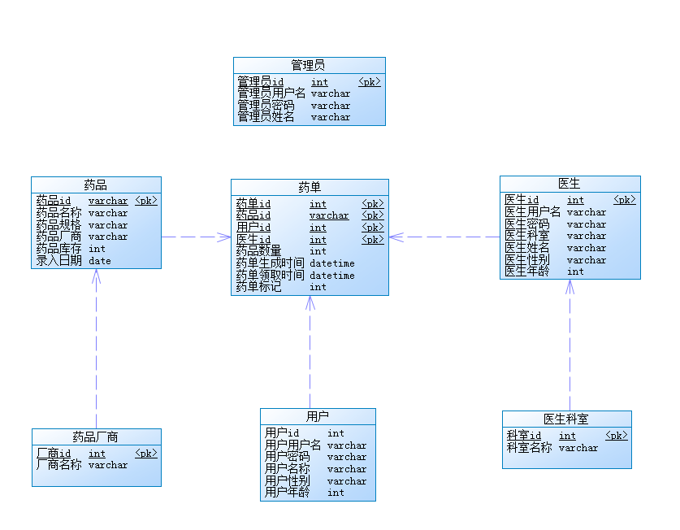
图2-3系统数据库表设计

2.3.3 数据表
（1）管理员表保存了管理员的基本的信息，如管理员ID、管理员用户名、管理员密码、管理员姓名等，如表2-1所示。
表2-1管理员表
名称 | 字段 | 数据类型
管理员ID
管理员用户名 | username
管理员密码 | password
管理员姓名

（2）药单表保存了药单的基本的信息，如药单ID、药品ID、用户ID、医生ID、药品数量、药单生成时间、药单领取时间、药单标记等，如表2-2所示。
表2-2药单表
名称 | 字段 | 数据类型
药单ID | checkdrug_id | int
药品ID | d_id | varchat
用户ID | u_id | int
医生ID | Doctors_id | int
药品数量 | checkdrug_num | int
药单生成时间 |  | datetime
药单领取时  间 |  | datetime
药单标记 | result | int

（3）药品表保存了药品的基本的信息，如药品ID、药品名称、药品规格、药品厂家、药品库存、药品位置、药品录入日期等，如表2-3所示。
表2-3药品表
名称 | 字段 | 数据类型
药品ID | d_id | varchat
药品名称 | d_name | varchat
药品规格 | d_specification | varchat
药品厂家 | d_manufacturer | varchat
药品库存 | d_num | int
药品位置 | d_coordinate | varchat
药品录入日期 | date | date

（4）用户表保存了病人的基本信息，如用户ID、用户姓名、用户年龄、用户性别等，如表2-4所示。
表2-4用户表
名称 | 字段 | 数据类型
用户ID | u_id | int
用户姓名 | u_name | varchat
用户年龄 | u_age | int
用户性别 | u_sex | varchat

（5）医生表保存了医生的基本的信息，如医生ID、医生用户名、医生密码、医生科室、医生姓名、医生性别、医生年龄等，如表2-5所示。
表2-5医生表
名称 | 字段 | 数据类型
医生ID | doctors_id | int
医生用户名 | doctors_username | varchat
医生密码 | doctors_password | varchat
医生科室 | doctors_departments | varchat
医生姓名 | doctors_name | varchat
医生性别 | doctors_sex | varchat
医生年龄 | doctors_age | int

2.3.4 数据库E-R图
（1）管理员的E-R图表示了管理员的一些属性信息之间的关系。管理员的E-R图如图2-6所示。
管理员ID

管理员姓名

管理员

管理员密码

管理员用户名

图2-6 管理员E-R图

（2）药单的E-R图表示了药单的一些属性信息之间的关系。药单表的E-R图，如图2-7所示。
药品ID

用户ID

药单ID

医生ID

药单
验证标记

药品数量
取药时间
药单生成

图2-7 药单E-R图

（3）药品的E-R图表示了药品的一些属性信息之间的关系。药品的E-R图如图2-8所示。
药品ID
药品库存

药品规格

药品

药品名称
录入日期
药品厂家

图2-8 药品E-R图

（4）用户信息的E-R图表示了用户的一些属性信息之间的关系。用户的E-R图如图2-9所示。

用户ID
用户姓名

病人

用户年龄

用户性别

图2-9 病人E-R图

（5）医生的E-R图表示了医生的一些属性信息之间的关系。医生的E-R图如图2-10所示。

医生年龄
医生ID

医生姓名

医生性别
医生

医生密码

医生用户名

医生科室

图2-10 医生E-R图

2.4系统功能流程图

2.4.1 打开首页流程图
打开首页时会判断用户是否登录，如果是登录状态，则开始下一步，否则提示用户跳转到登录页，如图2-11所示。
开始

首页

是否登录
是

否
跳转到登录页

结束

图2-11 打开首页流程图

2.4.2 系统登录流程图
用户输入用户名和密码后进行登陆，登录成功后跳转到首页，若用户名或密码错误，则登录失败，用户需要重新登陆，如图2-12所示。
开始
登录页面

输入用户名，密码

否
是否正确

是
跳转到首页

结束

图2-12 系统登录流程图

2.4.3 扫描药单流程图
登录成功后开始扫描药单，扫描成功后将药单号返回给后台，后台返回该药单对应的信息，若失败，则需要重新扫描，如图2-13所示。

开始
扫描药单

是否成功
否

是
将药单号传给后台

接收并处理后台返回的数据

结束

图2-13 扫描药单流程图

2.4.4 验证药品流程图
获取到药单后开始对药品进行验证，每扫描一个药品，就根据该药品的条形码，与药单里的条形码对比，如果药单里有，且数量为1，则该药品从药单消失，若数量大于1，则暂时不消失，改变药单里的数量，直到药品数量变为1时再扫描到该药品就消失，若不存在，则提示药品在药单里没有，如图2-14所示。

开始

扫描药品

是否成功
否

是
将药品条形码与药单里的药品对比

是否存在
否

是
数量是否大于1
药品不消失

药品从药单消失
药品数量减1

结束

图2-14 验证药品流程图

2.4.5 查询药品流程图
在药单里的药品有未通过验证时，可以点击查询，也可手动输入查询的药品，后台将会返回对应的药品信息，以便管理员根据查询结果给用户一些建议，如图2-15所示。
开始

输入查询的药品信息

点击查询

显示后台返回的查询结果

结束

图2-15 查询药品流程图

2.4.6 通过药品流程图
如果在非常确定所取的药品跟药单里的药品是一致的，而又存在扫码问题，可以点击通过，该药品就会默认已经通过验证的，如图2-16所示。
开始

点击通过

是否确定
否

是
药品从药单消失
药品不消失

结束
图2-16 通过药品流程图

2.4.7 药单验证结果流程图
扫描完药品之后返回药品的验证结果，如图2-17所示。
开始

提交验证

是否通过验证
否

是
提示药单没有验证通过
提示药单通过验证

后台更新

重刷页面

结束

图2-17 药单验证结果流程图

3. 系统功能实现与说明

3.1系统首页
进入系统首页，判断是否处于登录状态，如果不是将提示跳转至登录页，如果处于登录状态，则不会跳转，此时首页还没有药单信息，系统首页如图3-1所示。
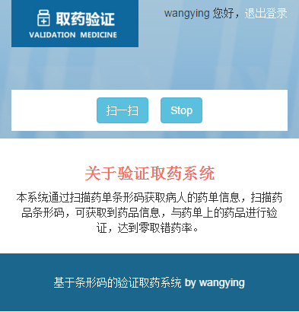
图3-1系统首页图

3.2 管理员登录
管理员输入用户名、密码，点击登录，判断正确，进入取药验证系统首页，系统登录页面如图3-2所示。
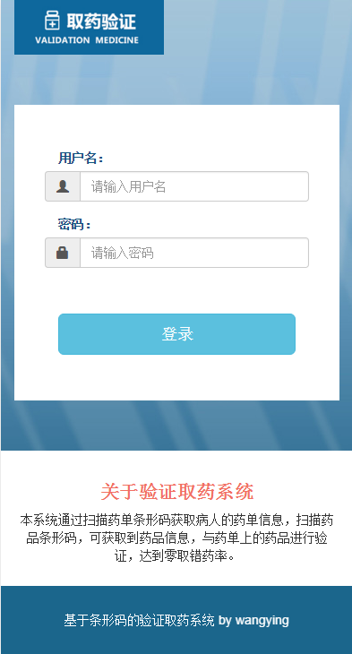
图3-2用户登录图

3.3 扫描药单
点击扫一扫按钮后，系统开始扫描药单，系统扫描药单如图3-3所示。
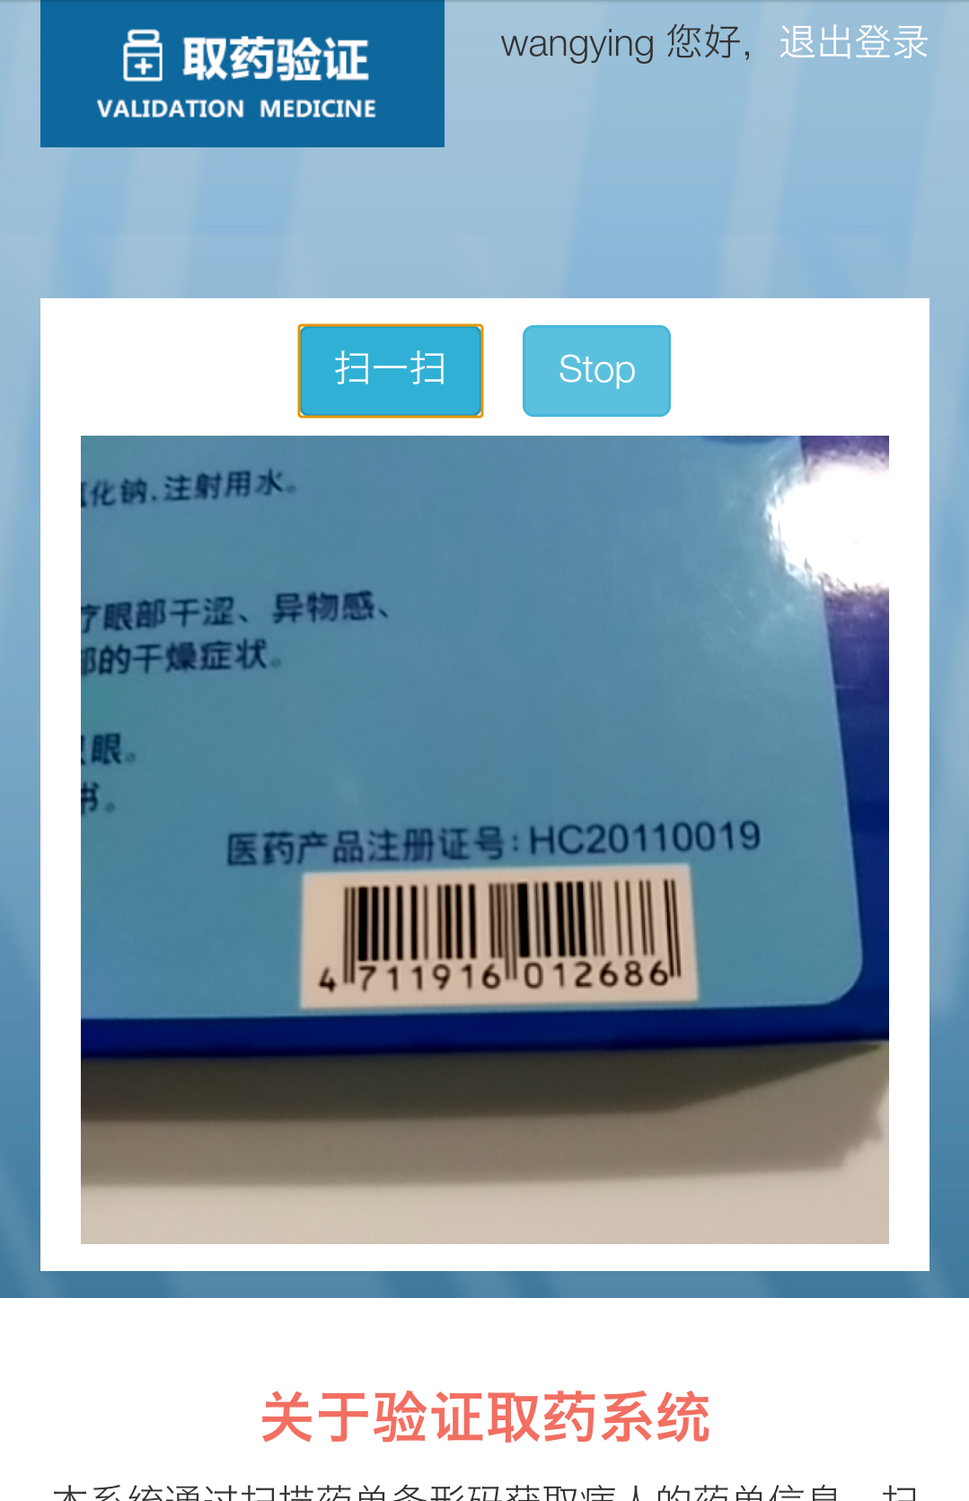
图3-3扫描药单图

3.4 药单信息
扫描成功后自动显示对应的信息，包括病人信息：姓名、年龄、性别、药单号；医生信息：姓名、性别、科室；药单信息：药品名称、药品条形码、药品规格，药品数量，药品厂家等，系统药单信息如图3-4所示。
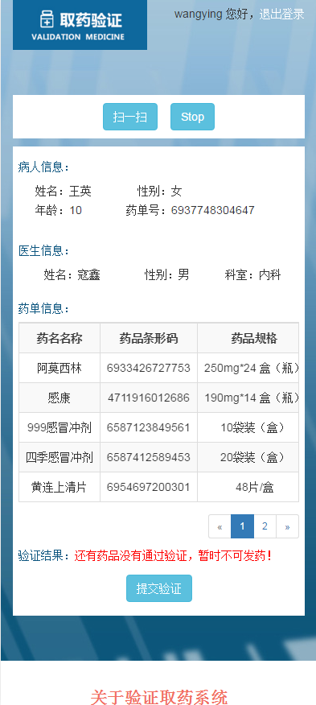
图3-4药单信息图

3.5 扫描药品
根据药单信息取好药之后开始扫描药品，进行验证，系统扫描药品如图3-5所示。
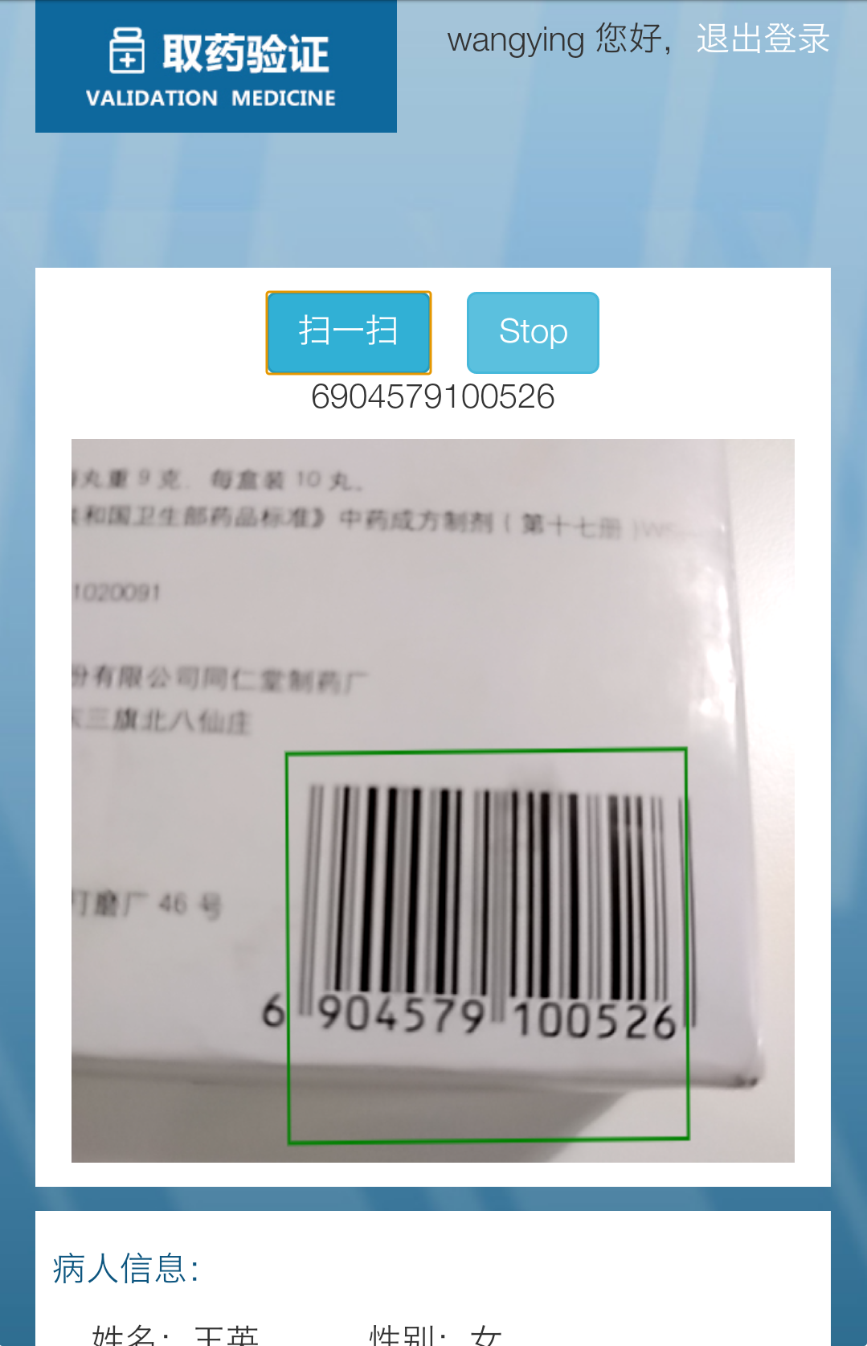
图3-5扫描药品图

3.6 验证药品

3.6.1 验证药品结果
根据扫描药品条形码结果与药单里的药品条形码进行对比，如果有条码是一样的，该药品从药单消失；如果药品数量大于1，该药品暂时不从药单消失，药品数量减1，直到扫描到数量为0，该药品从药单消失；如果药品条码与药单没有一样的，则提示药单中没有此药，药品不从药单中消失，系统验证药品结果如图3-6所示。
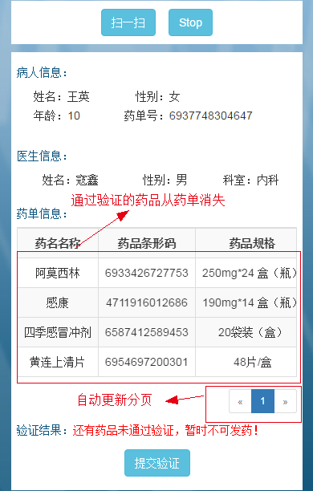
图3-6验证药品结果图

3.6.2查询药品
针对有问题的药品可以进行查询，通过查询可以知道该药品更加具体的信息，并且根据查询结果可以给用户一些有用的建议，系统查询药品如图3-7所示。
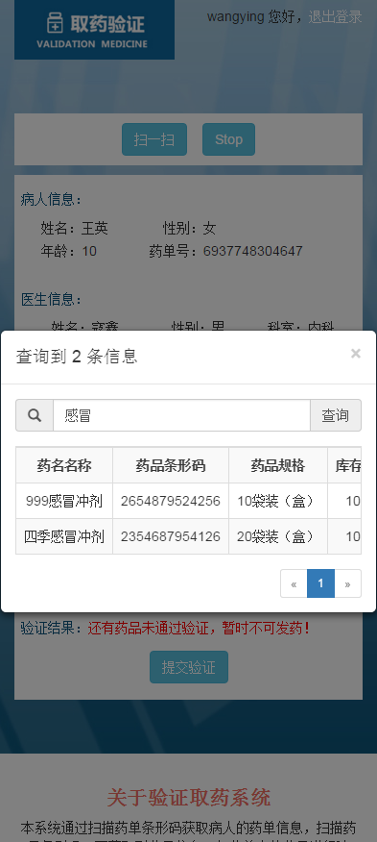
图3-7查询药品图

3.6.3通过药品验证
如果在非常确定该药品就是应该取的药品，但是扫描一直不通过时，点击通过药品，可以使该药品从药单中消失，系统通过验证药品如图3-8所示。
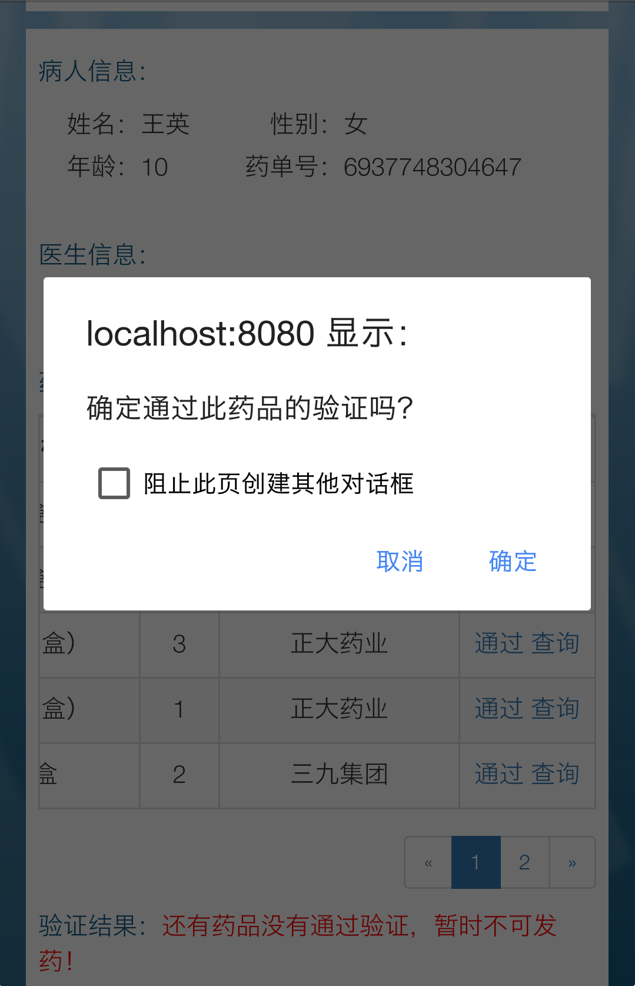
图3-8通过药品验证图

3.7验证结果

3.7.1 验证药单成功
所有药品扫描完毕之后，如果所有药品都通过验证，则验证结果显示：药单验证成功，可发药！点击验证成功，给后台返回该药单验证成功结果，清除该病人的所有信息，进入下一位病人的取药验证过程，系统验证药单成功如图3-9所示。
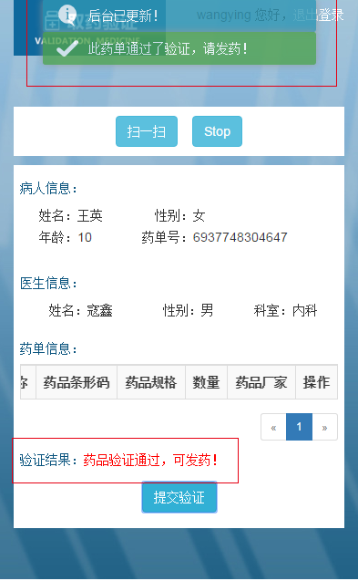
图3-9验证药单成功图

3.7.2验证药单失败
所有药品扫描完毕之后，如果有药品没通过验证，则药单里留下没有通过验证的药品，验证结果显示：有药品没有通过验证，不可发药！点击验证失败，给后台返回验证失败结果，清除该病人的所有信息，进入下一位病人的取药验证过程，系统验证药单失败如图3-10所示。
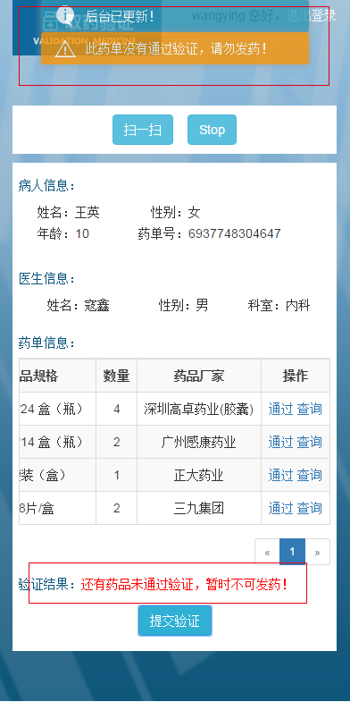
图3-10验证药单失败图

4. 部分实现代码

4.1登录页代码
$(function(){
$('.js-loginBtn').click(function () {
var username = $('#username').val();
var password = $('#password').val();
var errorMsg = $('.js-errorMsg');
if(username == ''){
errorMsg.css('color','red').html('请输入用户名');
$('#username').focus();
return;
}else if(password == ''){
errorMsg.css('color','red').html('请输入密码');
$('#password').focus();
return;
}else{
errorMsg.css('color','#fff').html('');
$.ajax({
type:'post',
data:{},
url:'/checkdrug/admin/login.do?username='+username+'&&password='+password,
success:function(data){
console.log(data);
if(data == 0){
window.location.href = 'index.html?username='+username;
}else if(data == 1){
errorMsg.css('color','red').html('用户名或密码错误');
}else if(data == 2){
errorMsg.css('color','red').html('用户名不存在');
}
},
error: function() {
alert("请求异常！");
}
})
}
})
})

4.2判断管理员是否处于登录状态代码
/* 获取url参数 */
function getQueryString(e) {
var t = new RegExp("(^|&)"+e+"=([^&]*)(&|$)","i");
var paramStr = window.location.hash || window.location.search;
var n = paramStr.substr(1).match(t);
if( n != null) {
return unescape( n[2] );
}
return "";
};
//获取用户名
function getUsername() {
var username = getQueryString('username');
if(username == ''){
toastr.warning("您还未登录，请先登录！");
setTimeout(function () {
window.location.href = 'login.html';
},1000);
}else{
$('.js-username').html(username);
}
};

4.3实现扫一扫代码
var Quagga = require('Quagga');
$(function() {
var App = {
init : function() {
var self = this;
Quagga.init(this.state, function(err) {
if (err) {
return self.handleError(err);
}
$("span.js-code").html('');
App.attachListeners();
Quagga.start();
});
},
handleError: function(err) {
console.log(err);
},
attachListeners: function() {
var self = this;
$(".js-controls").on("click", "button.js-stop", App.stopHandler);
},
stopHandler: function(e) {
e.preventDefault();
Quagga.stop();
$("span.js-code").html('');
$("#interactive").hide();
},
state: {
inputStream: {
type : "LiveStream",
constraints: {
width: 640,
height: 480,
facing: "environment"
}
},
locator: {
patchSize: "medium",
halfSample: true
},
numOfWorkers: 4,
decoder: {
readers : ["ean_reader"]
},
locate: true
},
lastResult : null
};

//点击扫一扫处理函数
$(".js-controls").on("click", "button.js-start", startHandler);
function startHandler(e) {
App.init();
$('#interactive').show();
};

//扫描进程处理函数
Quagga.onProcessed(function(result) {
var drawingCtx = Quagga.canvas.ctx.overlay,
drawingCanvas = Quagga.canvas.dom.overlay;

if (result) {
if (result.boxes) {
drawingCtx.clearRect(0, 0, parseInt(drawingCanvas.getAttribute("width")), parseInt(drawingCanvas.getAttribute("height")));
result.boxes.filter(function (box) {
return box !== result.box;
}).forEach(function (box) {
Quagga.ImageDebug.drawPath(box, {x: 0, y: 1}, drawingCtx, {color: "green", lineWidth: 2});
});
}

if (result.box) {
Quagga.ImageDebug.drawPath(result.box, {x: 0, y: 1}, drawingCtx, {color: "#00F", lineWidth: 2});
}

if (result.codeResult && result.codeResult.code) {
Quagga.ImageDebug.drawPath(result.line, {x: 'x', y: 'y'}, drawingCtx, {color: 'red', lineWidth: 3});
}
}
});

//扫描成功后处理函数
Quagga.onDetected(function(result) {
var code = result.codeResult.code;

if (App.lastResult !== code) {
App.lastResult = code;
$("span.js-code").html(code);
scanSucceed(code);
}
});

4.4扫描药单代码
//扫描成功后操作
function scanSucceed(prescCode){
if(scanFlag){ //此时是扫描药单
$.ajax({
type: 'post',
url: '/checkdrug/check/checkdrugList.do?checkdrug_id='+prescCode,
data: {},
success: function(data){
scanFlag = !scanFlag;
scanPrescHandler(data,prescCode);
$('#interactive').hide();
prescInfo.show();
},
error: function() {
alert("未找到此药单信息！");
}
});
}else{ //此时是扫描药品
var notFinded = true;
var tr = druInfoTable.find('tr');
for(var i = 1 ; i <tr.length ; i++){
if($(tr[i]).find('td').eq(1).html() == prescCode){
var d_num = tr[i].find('td').eq(3);
if(d_num.html() == 1){
$(tr[i]).html('');
notFinded = !notFinded;
}else{
d_num -= d_num;
toastr.warning("该药还需数量："+d_num);
d_num.html(d_num);
}
return;
}
};
if(notFinded){
alert('在药单里未找到此药品！');
};
};
};
//扫描药单号成功 处理函数
function scanPrescHandler(data,prescCode){
var prescData = JSON.parse(data);
var tr = '';
$('.js-u-name').html(prescData.userInfo.u_name);
$('.js-u-sex').html(prescData.userInfo.u_sex);
$('.js-u-age').html(prescData.userInfo.u_age);
$('.js-u-presc').html(prescCode);
$('.js-doctors-name').html(prescData.doctorInfo.doctors_name);
$('.js-doctors-sex').html(prescData.doctorInfo.doctors_sex);
$('.js-doctors-departments').html(prescData.doctorInfo.doctors_departments);
prescNum = prescData.checkdrugInfo.length;
if(prescNum <= 5){
for(var i = 0 ; i < prescNum ; i++){
tr += '<tr><td>'+prescData.checkdrugInfo[i].d_name+'</td><td>'+prescData.checkdrugInfo[i].d_id+'</td><td>'+prescData.checkdrugInfo[i].d_specification+'</td><td>'+prescData.checkdrugInfo[i].checkdrug_num+'</td><td>'+prescData.checkdrugInfo[i].d_manufacturer+'</td><td><a href="javascript:void(0);" class="js-pass">'+'通过'+'</a> <a href="javascript:void(0);" class="js-search" data-toggle="modal" data-target="#myModal">'+'查询'+'</a></td></tr>';
};
}else{
for(var i = 0 ; i < prescNum ; i++){
tr1[i] += '<tr><td>'+prescData.checkdrugInfo[i].d_name+'</td><td>'+prescData.checkdrugInfo[i].d_id+'</td><td>'+prescData.checkdrugInfo[i].d_specification+'</td><td>'+prescData.checkdrugInfo[i].checkdrug_num+'</td><td>'+prescData.checkdrugInfo[i].d_manufacturer+'</td><td><a href="javascript:void(0);" class="js-pass">'+'通过'+'</a> <a href="javascript:void(0);" class="js-search" data-toggle="modal" data-target="#myModal">'+'查询'+'</a></td></tr>';
};
tr = tr1[0]+tr1[1]+ tr1[2]+tr1[3]+tr1[4];
};

//药单药品分页
$("#paging1").sharkPager({
totalPages: Math.ceil(prescNum/5),
page: 1,
lg : 'zh_CN',
segmentSize : 3,
callback: function (p) {
console.log(p);
var tr = '';
for(var i = 0 ; i < 5 ; i++){
tr += tr1[(p-1)*5+i];
}
druInfoTable.find('tr td').parent().html('');
druInfoTable.append(tr);
}
});
druInfoTable.append(tr);
}

4.5查询药品代码
//查询药品输入框聚焦
searchDrug.focus(function(){
searchDrug.val('');
});

//查询药品操作
function searchDrugHandler(){
var searchDrugName = searchDrug.val();
if(searchDrugName == ''){
searchDrug.focus();
return;
}else{
searchDrugTable.find('tr td').parent().html('');
$.ajax({
type: 'post',
url: '/checkdrug/check/findDrugBlurry.do?d_name='+searchDrugName,
data: {},
success: function(data){
successHandler(data);
},
error: function() {
alert("请求异常！");
}
});
};
};
//成功返回数据 处理函数
function successHandler(data){
var drugData = JSON.parse(data);
var tr = '';
var drugNum = drugData.length;
$('.js-total').html(drugNum);
if(drugNum == 0){
tr += '<tr><td colspan="7">'+'未查询到此药品信息！'+'</td></tr>' ;
}else{
for(var i = 0 ; i < drugNum ; i++){
var d_coordinate = drugData[i].d_coordinate.split('-');
tr += '<tr><td>'+drugData[i].d_name+'</td><td>'+drugData[i].d_id+'</td><td>'+drugData[i].d_specification+'</td><td>'+drugData[i].d_num+'</td><td>'+drugData[i].d_manufacturer+'</td><td>'+d_coordinate[0]+'号药房-'+d_coordinate[1]+'号柜-'+d_coordinate[2]+'排'+d_coordinate[3]+'列'+'</td><td>'+drugData[i].date+'</td></tr>';
};
};

//查询药品分页
$("#paging2").sharkPager({
totalPages: Math.ceil(drugNum/5),
page: 1,
lg : 'zh_CN',
segmentSize : 5,
callback: function(p) {
console.log(p);
var tr = '';
for(var i = 0 ; i < 5 ; i++){
tr += tr1[(p-1)*5+i];
}
searchDrugTable.find('tr td').parent().html('');
searchDrugTable.append(tr);
}
});
searchDrugTable.append(tr);
};

4.6返回验证药单结果代码
//验证结果显示函数
function testResultTip(){
var testResultFalg = druInfoTable.find('td').length;
var testResult = $('.js-test-result')
if(testResultFalg != 0){
testResult.html('还有药品未通过验证，暂时不可发药！');
}else{
testResult.html('药品验证通过，可发药！');
testFlag = !testFlag;
}
};

//返回验证结果函数
function testResultHandler(testResult){
$.ajax({
type: 'post',
url: '/checkdrug/check/returnCheck.do?result='+testResult,
data: {},
success:function(){
toastr.info("后台已更新！");
setTimeout(function () {
window.location.reload();
},1000);
},
error: function() {
alert("请求异常！");
}
})
};

5. 结论

致谢
时光荏苒，四年不算长也不算短，却是人生中很重要的四年。从大一的懵懂无知到现在步伐坚定的迈向下一人生阶段，我知道我成长了，变得可以独当一面，可以为亲人分担重任了。在这四年里，感谢有老师的教导，同学的陪伴，我将心怀着大家的祝福认真的走好以后的路，一路上谨记老师的教诲。
本次毕设，首先要感谢的就是我的指导老师-邢立东老师，整个毕业设计与论文的完成，邢老师都给予了最大的理解与帮助，让我在实习期间也能无压力的完成，并且在遇到问题是，邢老师也是第一时间给我解答。然后就是实验室的余俊余老师，最开始是他提出想法，我们再一起讨论具体的需求，并且在毕设的完成过程中给予了我很多的帮助。还有就是实验室的小伙伴们，一起商量一起努力，相互合作，通过本次毕设使得我们的友谊更进了一步，这也是我们在校园生活的最后一次合作。尤其是寇鑫同学，由于我对后台，数据库了解较少，他非常耐心的教会了我很多以前不知道的知识。最后感谢公司里的同事们，虽然才认识没多久，但是在遇到问题时还是耐心教导，要是没有他们，在运用quagga这个插件的过程也不会那么顺畅。
对于以上提到的老师、同学和同事，我在此表以衷心的感谢！

参考文献
[1] 韦元华，《条形码技术与应用》，舟子主编，中国纺织出版社，2003年6月
[2] 张海潘，《软件工程导论》(第6版)，人民邮电出版社，2008年2月
[3] 李松峰 曹力 译，《JavaScript高级程序设计》（第三版），人民邮电出版社，2012年3月
[4] 李杰 柳靖 刘淼 译，《HTML5高级程序设计》，人民邮电出版社，2011年11月
[5] 杜轩华编，《Web开发技术》，上海大学出版社，2005年1月
[6] 杨涛 王建桥 译，《JavaScript Dom编程艺术》（第二版），人民邮电出版社，2006年12月
[7] 陈娟 赵振平 译，《HTTP权威指南》，人民邮电出版社，2012年9月
[8] 淘宝前端团队 译，《JavaScript权威指南》(第6版)，机械工业出版社，2012年4月
[9] 姜媛媛 胡西厚 周晓，基于物联网的健康管理服务模式，中华医学图书志，2014年7月
[10] 朱伟 连萱，条形码技术在医疗用品领域的应用探索，中华医学工程学分会第十次学术年会暨2009中华临床医学工程及数字医学大会论文集，2009年
[11] 王福义 李水平，计算机技术、条形码技术在医院药品管理中的应用，中国医院药学杂志，1994年7月
[12] 方莉 主编，《网页制作与设计》，合肥工业大学出版社，2009年6月
[13] 王玉峰，云计算在电子健康中的新应用，卫生信息化论坛[J], 2011．02．011.
[14] 李文广， 关于我国医疗系统成本管理的思考，山西财经大学学报，2012年
[15] 杨冬青 译，《数据库系统概念》，机械工业出版社，2012年3月
[16] 赵泽,崔莉，一种从基于无线传感器网络的远程医疗监护系统[J]，信息与控制，2006: 265-269.
[17] 庞明，《物联网条码技术与射频识别技术》，中国财富出版社，2011年5月
[18] [美]埃克尔，《Java编程思想》（第四版），机械工业出版社，2007年6月
[19] 计文柯，Spring 技术内幕:深入解析 Spring 架构与设计原理，北京：机械工业出版社,2010,16-18,82-84.
[20] 孙卫琴，精通 Hibernate：Java 对象持久化技术详解，电子工业出版社，2005,1-20.

